Nave Pietro de Cristofaro F 540
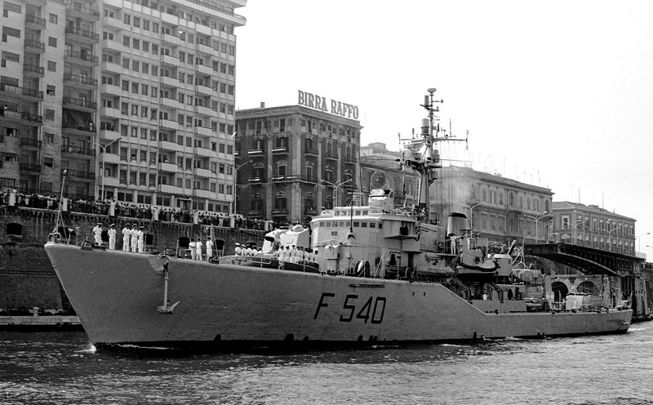
Corvetta Pietro de Cristofaro ( 01-06-1983 )
Nome | Corvetta Pierto de Cristofaro |  | 
Classe | De Cristofaro
Numero Unità | 4 ( P. de Cristofaro - U. Grosso - S. Todaro - L. Visintini )
Identificazione | F 540
ITU | IACR
Base | Taranto
Motto | Usque ed finem et ultra - Fino alla fine ed oltre
Cantieri | Cantieri Navali Riuniti del Tirreno - Riva Trigoso - Italy
Varata | 29 maggio 1965
In servizio | 19 dicembre 1965
Dislocamento | 835 t - 940 t a pieno carico
Lunghezza | 80,25 m
Larghezza | 10,25 m
Immersione | 2,72 m
Propulsione | 2 motori diesel - Combustibile 105 Tonn. di nafta
Potenza | 8.300 hp
Numero eliche | 2
Velocità max | 23,0 kn
Autonomia | 4.900 mg a 18 nodi
Equipaggio | 10 ufficiali - 118 sottufficiali e marinai
Armamento | 2 cannoni 76/62 - 1 lanciabas singolo - 6 tubi lanciasiluri  6 - tubi lanciasiluri/tube torpedo lauchers
Elettronica | 1 radar scoperta navale - 1 radar scoperta aerea  1- radar tiro - 1- ECG panoramico 1 - ECG rimorchiato
 | 1 radar tiro - 1 ECG panoramico - 1 ECG rimorchiato
Disarmo | Radiata nel 1994
_{Pag. ---}

